Melding om avvik ved landbaserte akvakulturanlegg

Generelt
Fiskeridirektoratet har laget dette skjemaet for innsending av avvik etter krav hjemlet i § 13 og § 29 i forskrift om krav til teknisk standard for landbaserte akvakulturanlegg for fisk. Direktoratet vil bruke disse avvikene til å danne seg et bilde over hvilket utstyr som kan være aktuelt å følge opp for å redusere faren for rømming. Avvikene skal ikke brukes til å finne feil eller mangler hos enkeltaktører eller bedrifter, men peke ut hvilke produkter som kan være aktuelle å stille krav til eller som det er naturlig å melde fra om til andre brukere av samme produkt med mulige tilsvarende avvik.

Skjemaet, sammen med eventuelle vedlegg, sendes til postmottak@fiskeridir.no med emne «SakID 21/13649: Melding om avvik ved landbasert akvakulturanlegg – <Hendelse> – <Hendelsesdato dd.mm.åååå>».

Aktuelle bestemmelser
§ 13. Plikt til å iverksette tiltak ved avvik, varslingsplikt m.v.
Dersom produsent, dennes representant eller leverandør av komponenter har eller burde ha kjennskap til avvik ved egne produkter som kan føre til rømming av fisk, plikter de uten ugrunnet opphold, å iverksette egnede tiltak for å lukke avvikene. Det skal straks meldes fra om avviket til Fiskeridirektoratet og til mottakere av komponenten.

§ 29. femte ledd Bruk, vedlikehold og varslingsplikt
Dersom innehaver av akvakulturtillatelse har eller burde ha kjennskap til avvik ved komponenter eller kompatibiliteten til de komponentene som blir brukt sammen, plikter vedkommende uten ugrunnet opphold å iverksette egnede tiltak for å hindre eller begrense rømming. Innehaveren skal varsle fra om avviket til Fiskeridirektoratet og leverandøren av komponenten.

Kontaktinformasjon
Eventuelle spørsmål kan rettes til:
postmottak@fiskeridir.no
Sentralbord: 55 23 80 00
Fra utlandet: +47 800 30 179

Prosess

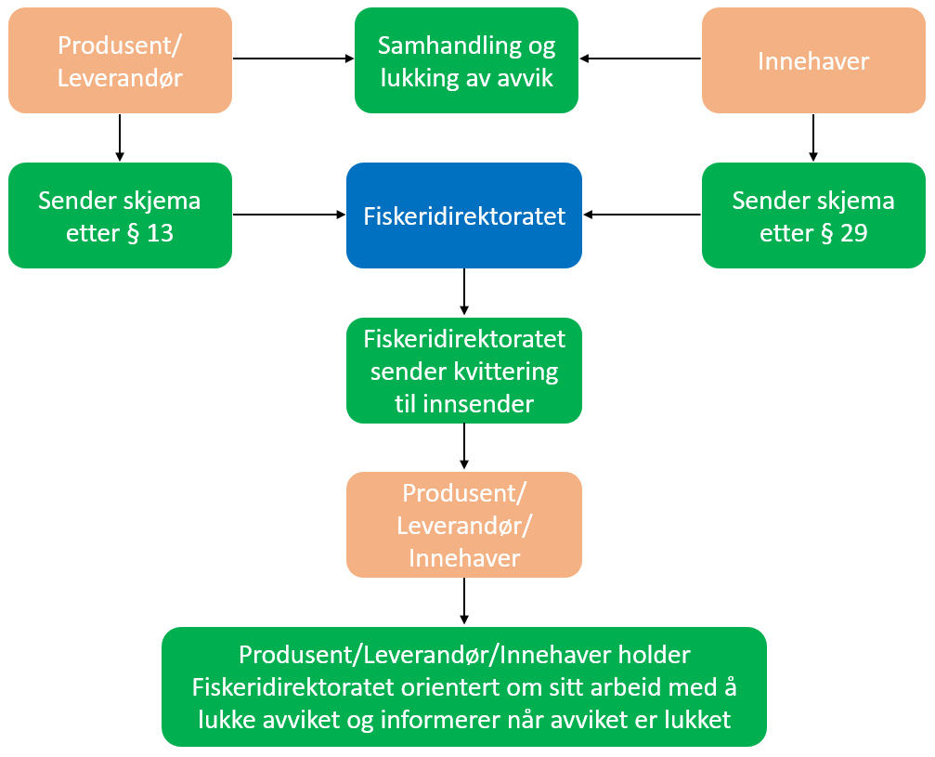

§ 13: Produsent/Leverandør melder avvik
Generell informasjon
Foretak som melder avvik
Kontaktperson foretak | Navn:  Telefonnummer:  E-post:
Dato avvikshendelse
Sted avvikshendelse (Lokalitetsnavn og –nummer)
Kunder som har kjøpt produktet/tjenesten med avvik | Antall kunder:  Liste over kunder:  Antall produkter/tjenester med avvik:
Er avviket meldt til alle som har mottatt produktet/tjenesten | Ja ☐  Kontaktperson  Navn:  Telefon:  Epost:  Hvordan (epost/sms/annet):  Nei ☐  Hvorfor ikke:
Har det tidligere vært kontakt med Fiskeridirektoratet i forbindelse med dette eller tilsvarende avvik | Kontaktperson:  Dato:  Referansenummer (hvis tilgjengelig):

Avviksbeskrivelse:
Type produkt/tjeneste | Produkt ☐:  Produktsertifisert (type + ID-nummer):  Ikke-produktsertifisert (type + ID-nummer):  Tjeneste ☐:
Beskrivelse av avviket
(Legg gjerne ved bilde)
Hvilke(n) bestemmelser i forskrift om krav til teknisk standard for landbaserte akvakulturanlegg er det oppdaget avvik fra
Hvordan ble avviket oppdaget

Hvorfor oppsto avviket | Teknisk feil ved utstyret ☐:  Ufullstendig beskrivelse i brukerhåndbok/produktdatablad ☐:  På grunn av feil bruk ☐:  Annet ☐:  Vet ikke ☐:
Hvilke rømmingsreduserende tiltak er iverksatt

Er avviket lukket | Ja ☐  Hvordan:  Nei ☐  Hvorfor ikke:  Videre plan:

§ 29: Innehaver melder avvik
Generell informasjon
Foretak som melder avvik
Kontaktperson foretak | Navn:  Telefonnummer:  E-post:
Dato avvikshendelse
Sted avvikshendelse (Lokalitetsnavn og –nummer)
Produsent/Leverandør av produkt/tjeneste med avvik
Er avviket meldt til produsent/leverandør | Ja ☐  Kontaktperson  Navn:  Telefon:  Epost:  Hvordan (epost/sms/annet):  Nei ☐  Hvorfor ikke:
Har det tidligere vært kontakt med Fiskeridirektoratet i forbindelse med dette eller tilsvarende avvik | Kontaktperson:  Dato:  Referansenummer (hvis tilgjengelig):

Avviksbeskrivelse
Type produkt/tjeneste | Produkt ☐:  Produktsertifisert (type + ID-nummer):  Ikke-produktsertifisert (type + ID-nummer):  Tjeneste ☐:
Beskrivelse av avviket
(Legg gjerne ved bilde)
Hvilke(n) bestemmelser i forskrift om krav til teknisk standard for landbaserte akvakulturanlegg er det oppdaget avvik fra
Hvordan ble avviket oppdaget

Hvorfor oppsto avviket | Teknisk feil ved utstyret ☐:  Ufullstendig beskrivelse i brukerhåndbok/produktdatablad ☐:  På grunn av feil bruk ☐:  Annet ☐:  Vet ikke ☐:
Hvilke rømmingsreduserende tiltak er iverksatt

Er avviket lukket | Ja ☐  Hvordan:  Nei ☐  Hvorfor ikke:  Videre plan:

